CALENDARIO LITURGICO SETTIMANALE

Dal 14 al 21 Gennaio 2018
DOM. 14  II domenica dopo l’Epifania | 7.30  8.30  10.30  16.00  18.00 | Achille, Maria e Stefano Rigamonti  a S. Caterina  Pro Populo  Battesimi  Fusi e Zardoni
LUN.15  Feria | 8.00  18.00 | a S. Caterina: S. Messa  Carlo Rigamonti
MAR. 16  Feria | 18.00 | Limonta Pietreo e fam. Rigamonti, Mariuccia Vergani
MER. 17  S. Antonio abate | 18.00 | a S. Francesco Mauri Giacomo e Piera
GIO. 18  Cattedra di San Pietreo | 16.00  18.00 | alla residenza Anziani:  a s. Caterina: Mario e Matteo, fam. Fisi e Villa
VEN.19  Feria | 18.00 | Vittorio Corti
SAB. 20  S. Sebastiano | 16.00  17.00  18.00 | S. Confessioni  a S. Francesco : Viganò Giulio e Luigia  Negri Rodolfo
DOM. 21  III domenica dopo l’Epifania | 7.30  8.30  10.30  18.00 | Attilio Riva, Giancarlo Spreafico  a S. Caterina Borgonovo Giuseppe e Teresina  Pro Populo

CONTATTI:
Don Marco :031650103 - 3334997133
Don Piero : 031696734 – 3392643705
Oratorio : 031650145
E. Mail: segreteriaparrocchiale@alice.it
via A. Appiani 24, 22046 Merone
Sito: www.parrocchiadimerone.it

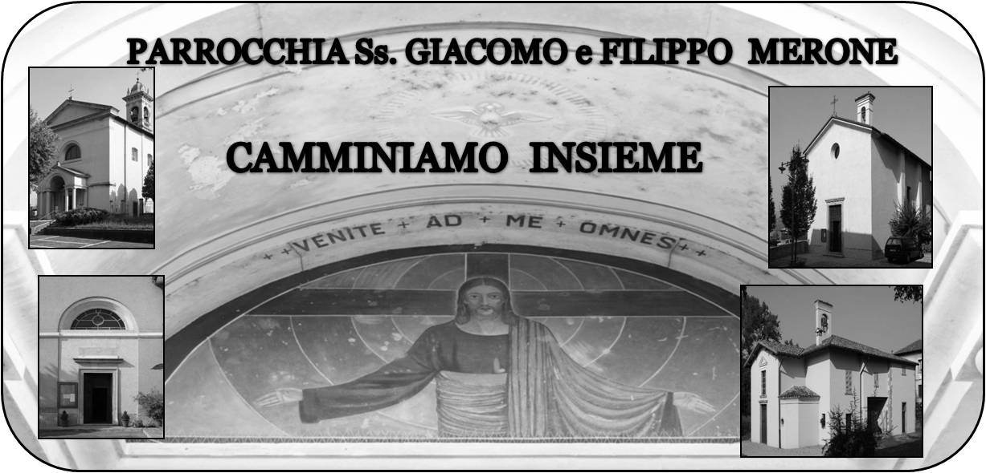

14 Gennaio 2018 Anno VI, n°246

II domenica dopo l’Epifania

Is 25,6-10a; Il Signore Dio asciugherà le lacrime su ogni volto

Sal 71; Benedetto il Signore, Dio d’Israele, egli solo compie meraviglie.

Col 2,1-10a; Voi partecipate della pienezza di Cristo

Gv 2,1-11 Qualsiasi cosa vi dica, fatela

Potente è la tua mano Signore
E’ questo il titolo della settimana di preghiera per l’unità dei cristiani che vede il suo inizio giovedì 18. Perché una settimana di preghiera con questa intenzione? Io penso sia essenziale riconoscerci fortemente tutti figli di Dio in cammino per la salvezza. Non credo sia sufficiente avere un superficiale rispetto delle diverse confessioni cristiane ma occorre una unità di intenti. Tutti insieme sulla via che Dio ci indica attraverso Gesù verso l’eternità. E allora diventa esigenza imprescindibile che anche noi preghiamo perchè tutti arrivino alla salvezza, tutti quegli uomini e quelle donne che in modo sincero pregano il Signore Gesù. E questa settimana è preceduta dalla giornata di preghiera per il dialogo ebraico-cristiano, per scoprire la ricchezza di un popolo e di una fede che fu quella di Gesù. Chiediamo a Dio che ci illumini nella nostra preghiera, e che possa davvero aiutarci in una unità di Fede sotto la mano potente del Signore, discepoli di Gesù, tutti protesi al paradiso.
Don Marco

VITA DI COMUNITÀ
- Giovedì 18 gennaio ore 20.30 a Monguzzo lectio divina di Azione cattolica
- Venerdì 19 gennaio ore 20.45 a Monguzzo consiglio Pastorale decanale
- Domenica 21 gennaio ore 14.30 incontro di catechesi genitori e bambini di II elementare
- Giovedì 25 gennaio “giubiana” in oratorio. Ore 19.30 falò a seguire tradizionale risotto. Dare il nome al bar dell’oratorio
- Domenica 28 gennaio festa della famiglia
- Mercoledì 31 gennaio festa di san Giovanni Bosco
-----------------------------------------------------------------------------
In occasione della settimana di preghiera per l’unità dei Cristiani sono proposte alcune serate di incontro per la nostra zona pastorale

ZONA III Celebrazione ecumenica della Parola
Domenica 21 ore 15.30 – Cappella dell’Oratorio – Via C. Battisti, 5 – Erba Martedì 23 ore 21 – Chiesa di S. Leonardo – Via Scatti, 2/B – Malgrate
Giovedì 25 ore 20.30 – Chiesa di S. Eusebio – Via Manzoni 84/A – Pasturo

LA MIA MAMMA MI DICEVA:
“ Non fare tardi mi raccomando”
Questa è la tipica frase che ogni genitore dice ai propri figli quando escono per un pomeriggio o una serata con gli amici. Il fare tardi genera preoccupazione e anche poca attenzione nei confronti dei genitori che spesso aspettano con ansia l’arrivo dei figli. Anche a messa c’è qualcuno che ti aspetta: Dio. Non arriviamo tardi, la messa comincia con il canto iniziale. È l’incontro con Gesù. Non facciamolo preoccupare per il nostro ritardo. Arriviamo puntuali, anzi, se riusciamo, arriviamo anche con qualche minuto di anticipo!!!

Preghiera ecumenica
Per la tua grazia celeste o Dio,
ricostituisci la nostra mente e il nostro corpo,
crea in noi un cuore puro e una mente limpida
affinche possiamo dare lode al Tuo nome.

Fa che le chiese possano raggiungere
una unità nel proposito di santificazione
del tuo popolo, attraverso Gesù Cristo
che vive e regna con te,
nell’unità dello Spirito santo,
nei secoli dei secoli.
Amen
